Вредные и полезные насекомые.
Вредители:
Колорадский жук – прибыл к нам вместе с овощами из Американского штата Колорадо, об этом говорит само название. Большой вред наносят личинки, которые вылупляются из яичек. Они могут начисто съесть листья картофеля, баклажанов, томатов.
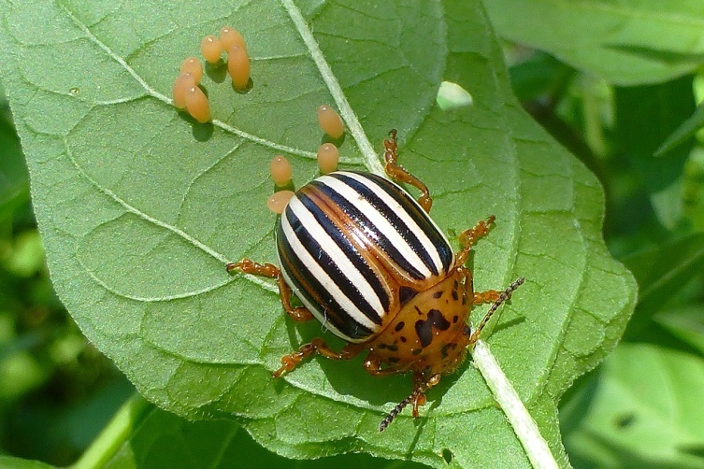
Капустница – само название говорит, какому растению она наносит вред. Бабочки откладывают яички, из которых появляются гусеницы и повреждают капусту.
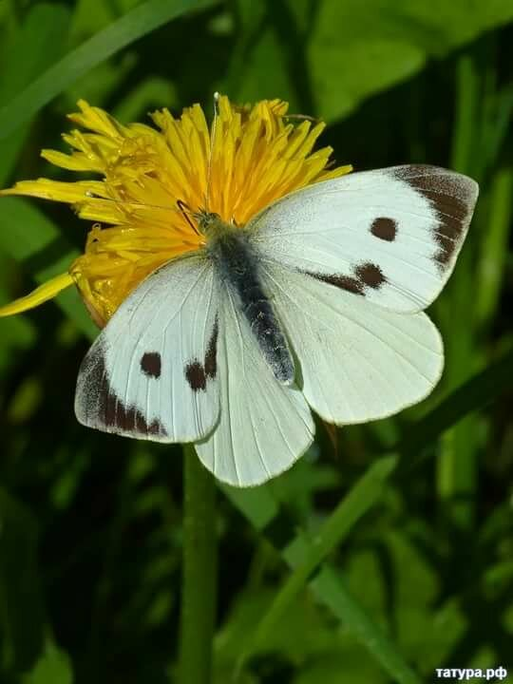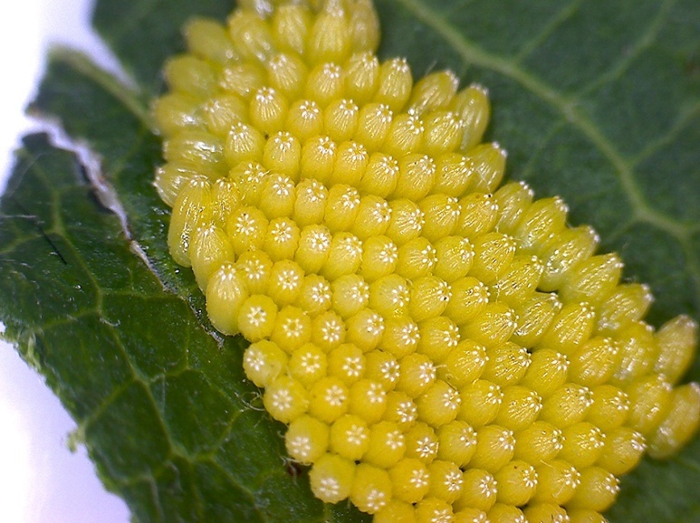

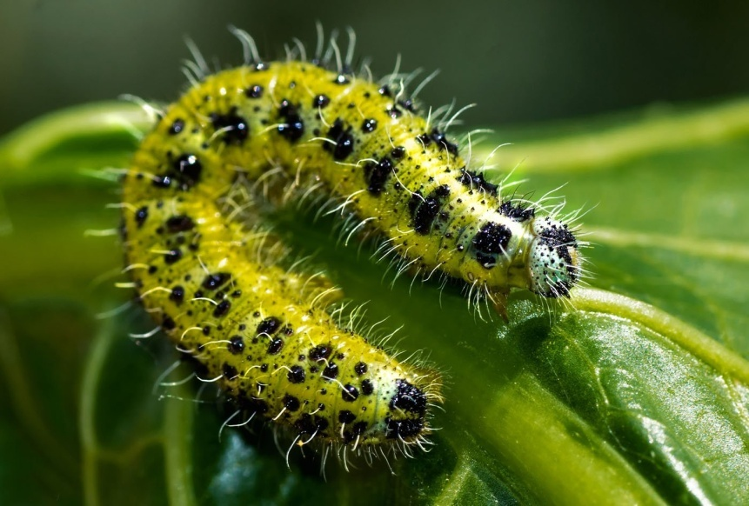
Яблонная плодожорка – гусеницы этих бабочек вгрызаются в яблоки и повреждают в них семена. Повредив одно яблоко, гусеница переползает на другое. Обычно поврежденные плоды перестают расти, и опадают с деревьев.
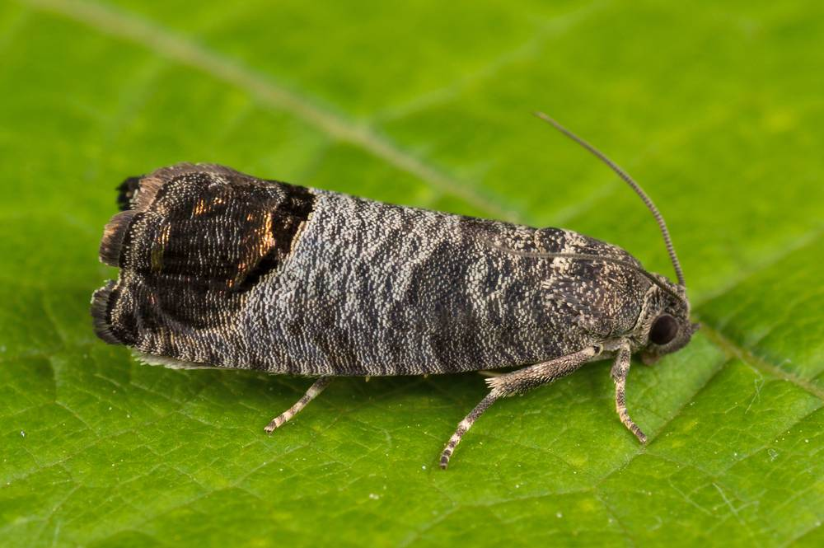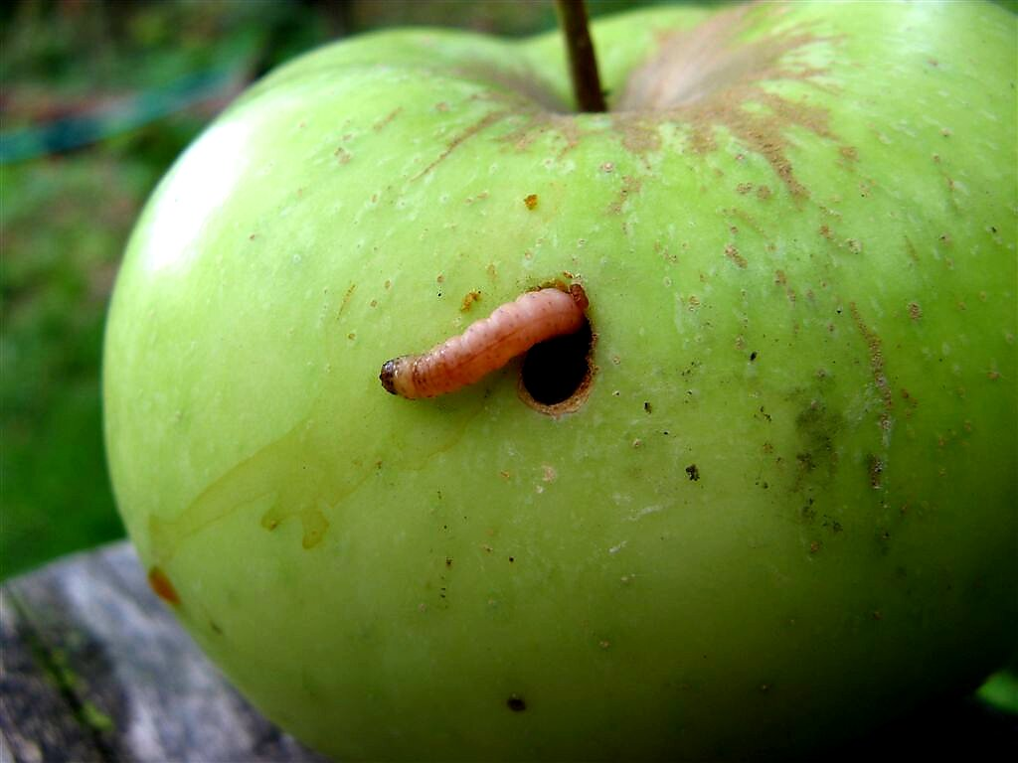
Тля – малозаметные, потому что зеленые и маленькие. Сосут сок растений, листья от этого скручиваются, сохнут, покрываются пятнами и цветными волдырями.
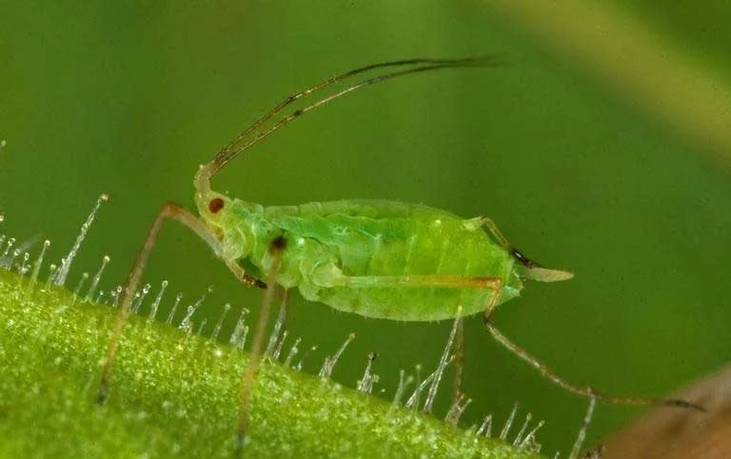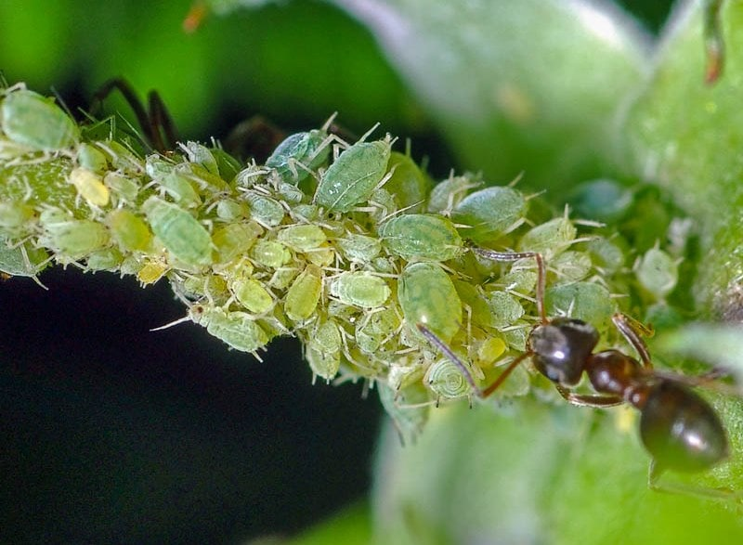
Озимая совка – один из самых опасных вредителей полевых культур. Гусеницы этой бабочки подгрызают молодые стебельки у основания, что приводит к гибели растений. Большой вред она наносит озимым культурам.

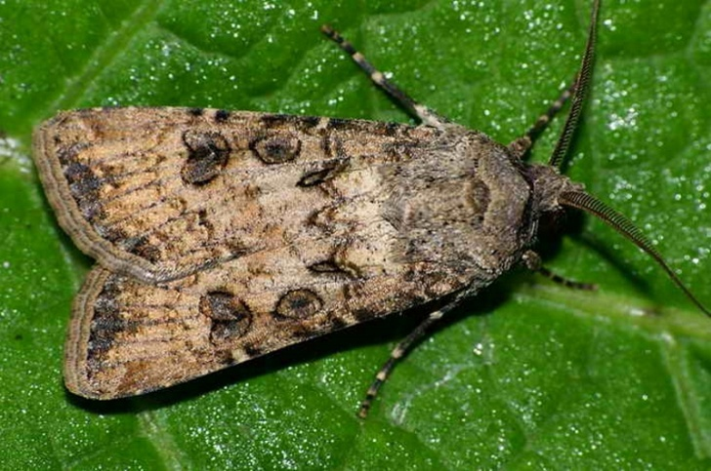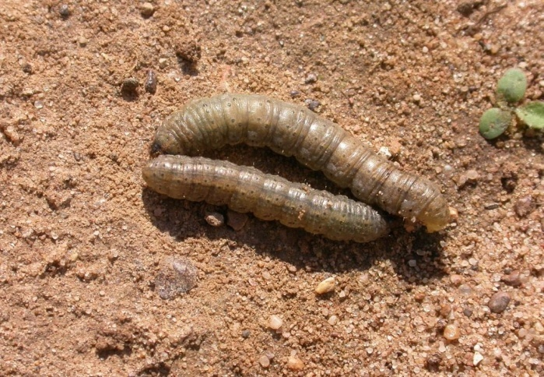
Клоп – вредная черепашка – наносит вред зерновым культурам, когда они начинают спеть. В основном страдает пшеница.
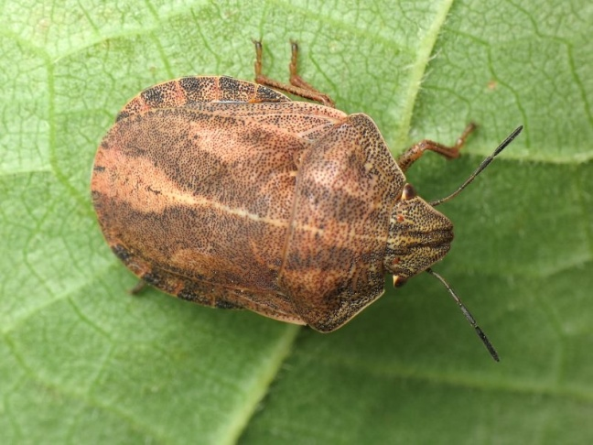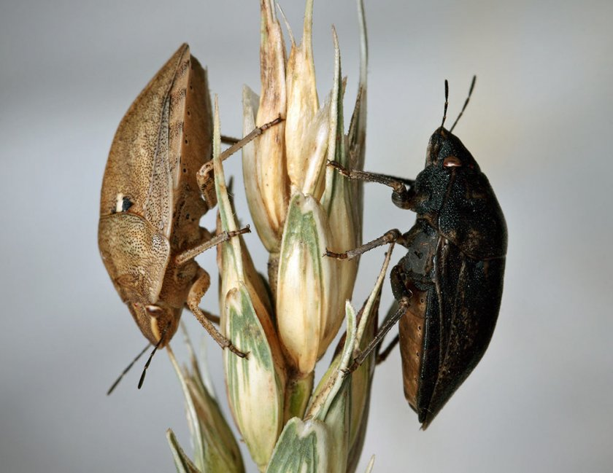

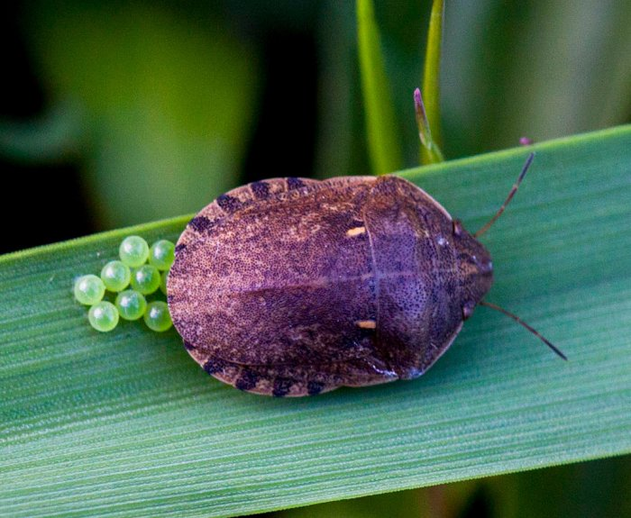
Слизни – наносят вред овощным и ягодным культурам.
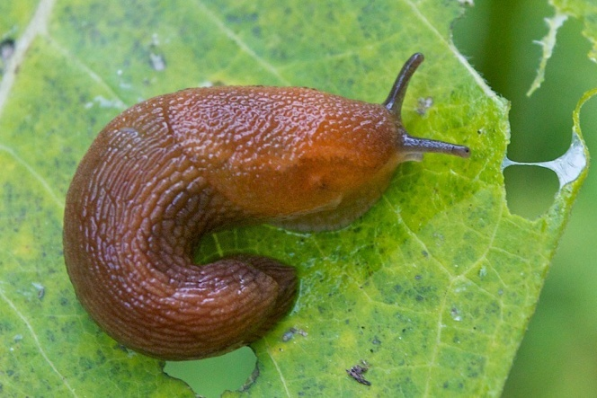
Помощники. Полезные насекомые.
В наших садах присутствуют не только видимые враги, но и друзья. Это различные хищные жуки, жужелицы, мухи-журчалки, божьи коровки, муравьи и пауки, которые, питаясь, незримо помогают нам, уничтожая вредителей на разных стадиях развития.
Для привлечения полезных насекомых и для стимулирования их активной работы следует сеять нектароносы, т.е. растения, которые привлекают таких помощников. Это фацелии, горчица, гречиха, семенники моркови, лук и т.д. Причем необходимо создать цветочно-нектарный конвейер – сеять их в разные сроки в междурядья или на свободные места.
Пчелы, шмели, бабочки, цветочные мухи – это насекомые, которые опыляют растения, без них на растениях не будет плодов.
Все знают, как выглядит божья коровка, но не все в курсе, какую пользу она приносит. Она плодовита и откладывает яйца маленькими группами по 30 шт., яйца желтые, похожи на яйца колорадского жука и бабочки боярышницы.
Взрослый жук за день съедает 100 – 200 тлей, личинки в десять раз прожорливее клещей, белокрылок (Aleyrodidae) и червецов (Coccoidea).
Божьих коровок привлекут в наш сад растения семейства сложноцветных: маргаритки, пижма, или тысячелистник.
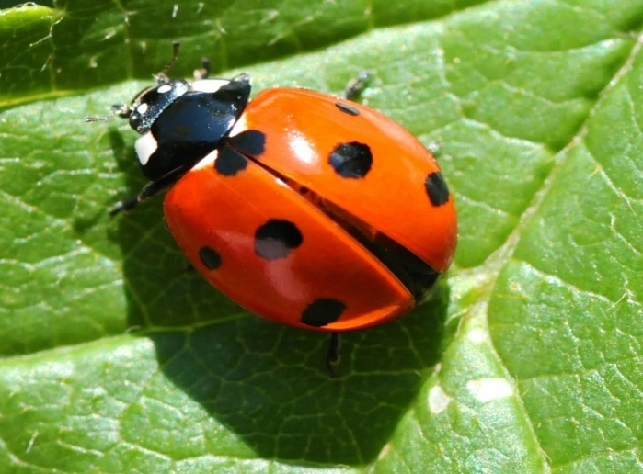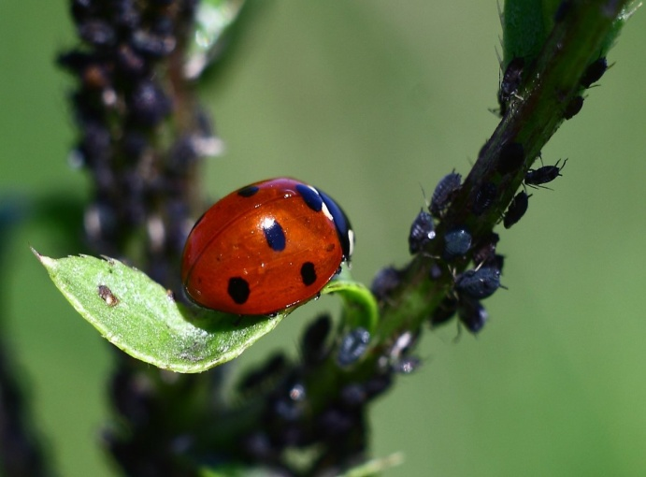
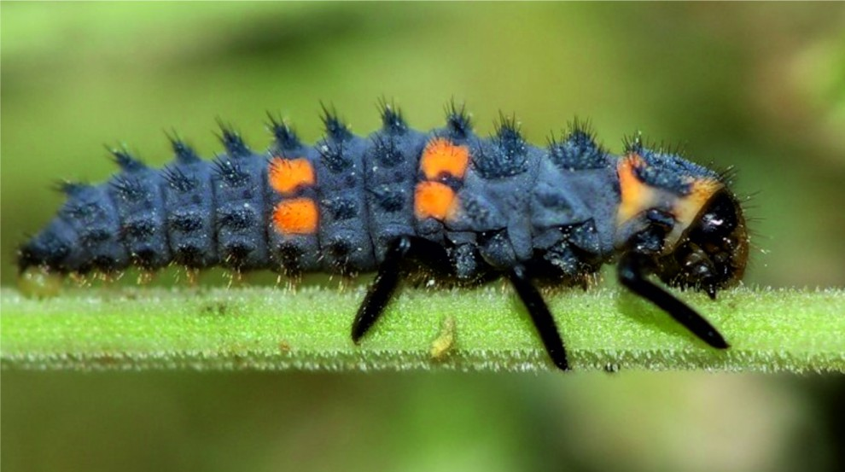
Жужелица – очень полезный жук. Питается гусеницами и личинками вредных насекомых, и даже личинками колорадского жука! Чтобы привлечь жужелицу на свои садово – огородные участки надо раскладывать небольшие дощечки, фанерки или плоские крупные камни так, чтобы они были приподняты 1- 1,5 см от земли. Под эти укрытия будут днём прятаться жуки, а вечером выходить на охоту. Поскольку они активны в вечернее время. Кстати, в эти же укрытия на день будут прятаться опасные вредители огорода и сада слизни, которых там и уничтожит жужелица.
Этих тружениц можно увидеть в процессе перекопки или рыхления почвы. Это ночные хищницы, которые охотятся на насекомых, живущих в почве: куколок бабочек-огневок, пядениц, на личинок жуков-щелкунов (проволочников), галлиц. Уничтожают слизней и гусениц. Меню одной жужелицы в сутки составляет около ста личинок огневки, 5 взрослых гусениц огневки и 5–6 личинок долгоносика. А личинки намного прожорливее взрослых, они сидят в вырытых ямах и хватают проползающих мимо насекомых.
Чтобы жужелиц в саду было больше, позаботьтесь о плодородии почвы. Т.е. вносите весной и осенью органические удобрения, перегной и т.д.

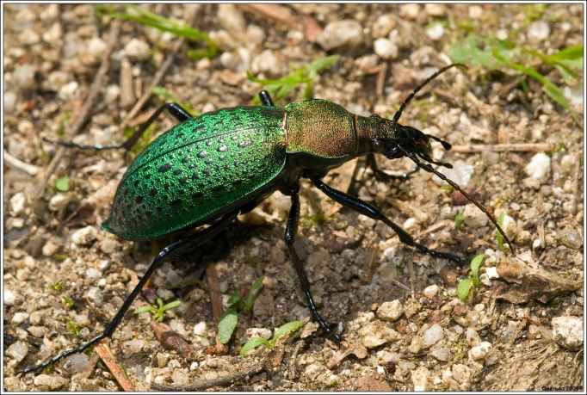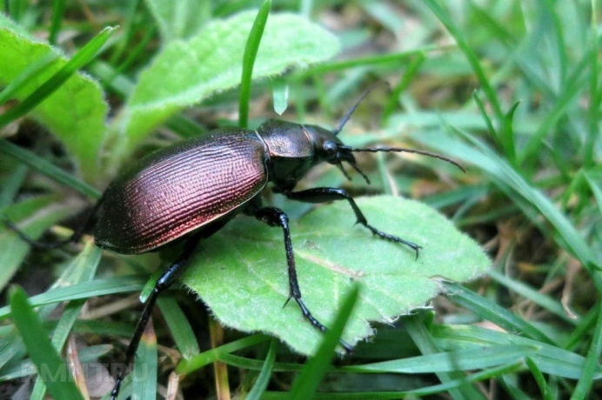
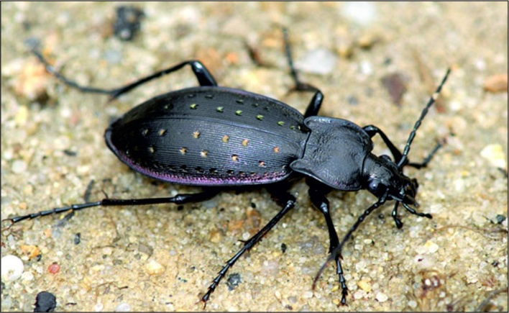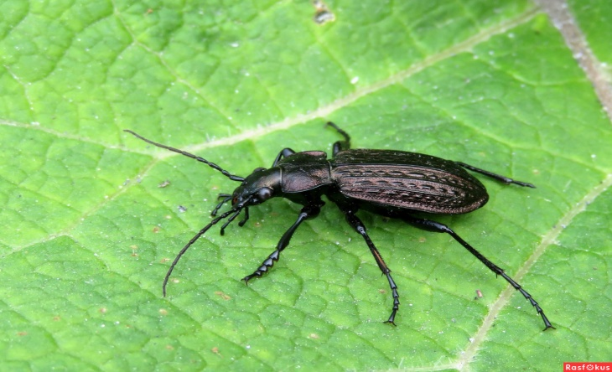
Златоглазка – нежное, лёгкое насекомое с блестящими, как будто золотыми глазами. Её личинки поедают множество тлей.
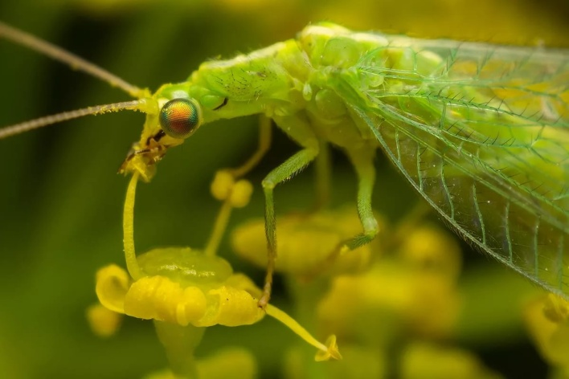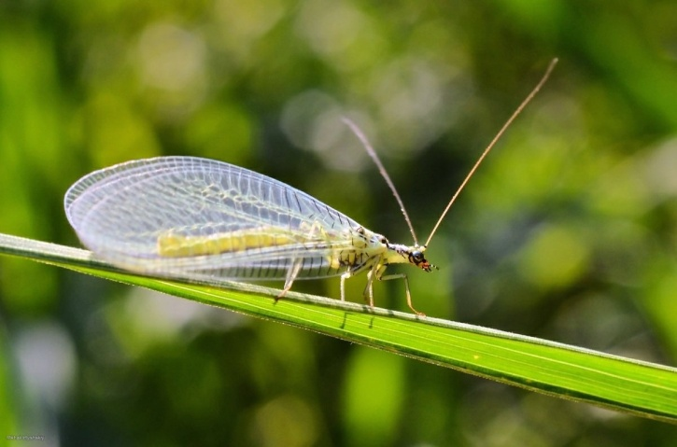
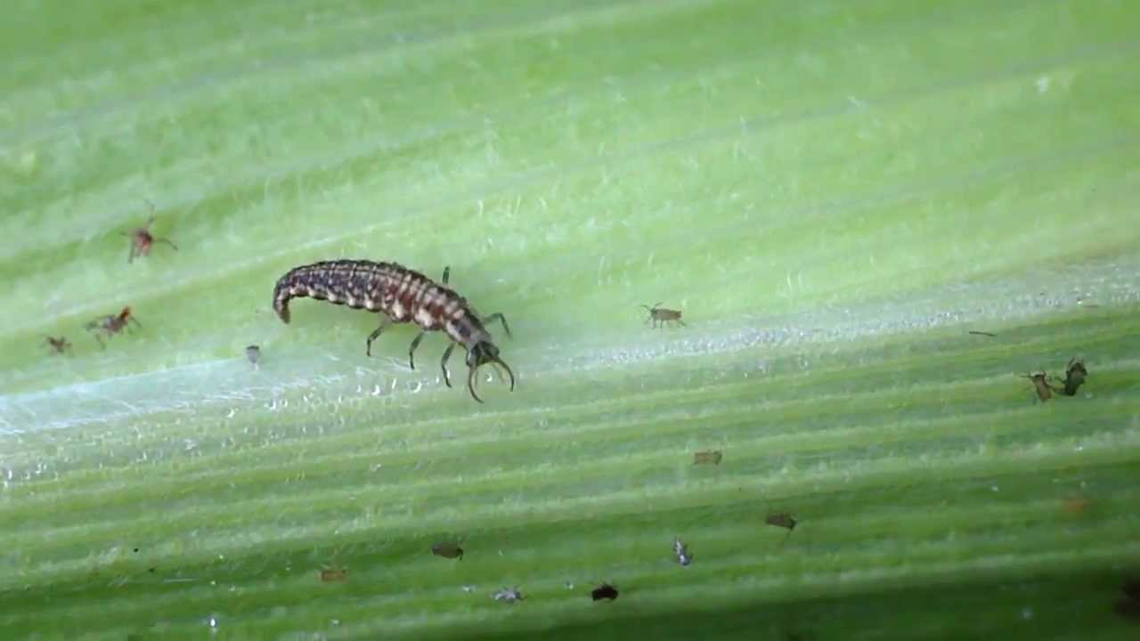
Бабочки питаются нектаром цветов. Перелетая на другой цветок, они часть пыльцы оставляют на нем. Так бабочки опыляют цветы. Только из опыленного цветка вырастает плод: яблоко, груша, огурец. Если прогнать бабочек, то некому будет опылять цветы растений, и поэтому не будет урожая. К сожалению, в наше время бабочек стало мало.
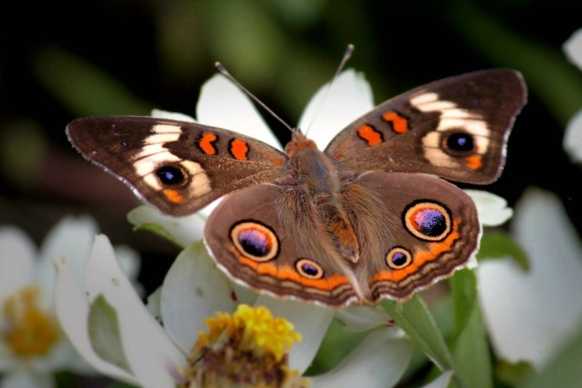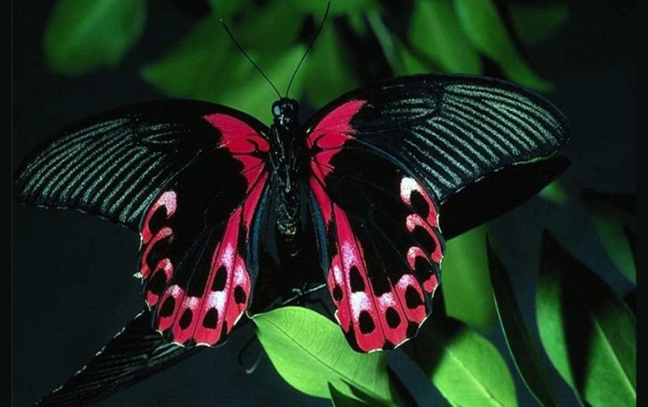
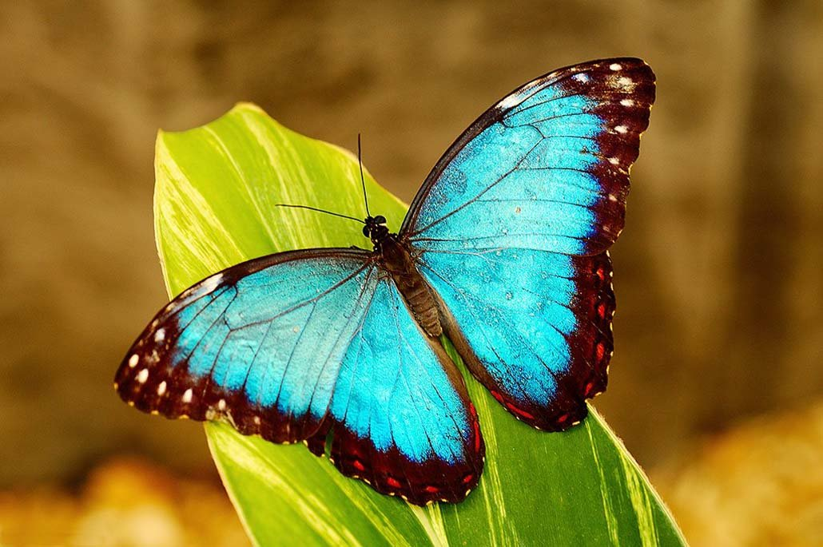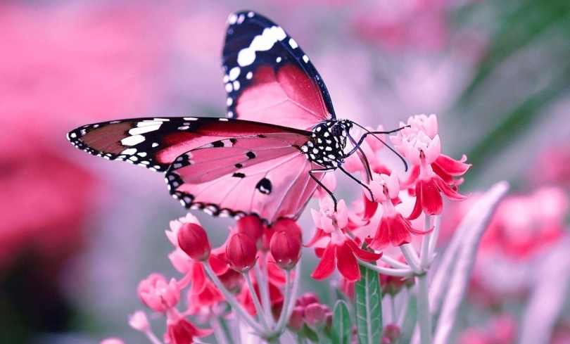

Муха-тахина
Одним из многочисленных полезных насекомых является муха-тахина. Круг вредителей, которых она уничтожает, просто огромен, и эффективность высока. Достаточно сказать, что численность шелкопрядов, пилильщиков, листоверток, молей, огневок тахины держат под постоянным контролем. Выживанию и накоплению этих мух способствует наличие цветущей моркови, пастернака, сныти и других зонтичных культур.
Тело мух-тахин обычно покрыто крепкими щетинками, и поэтому их еще называют ежемухи. Семейство мух-тахин насчитывают около 5 тыс. видов.
Личинки большинства видов тахинов питаются и развиваются за счет насекомого-хозяина. Одни из них являются специализированными паразитами - их развитие связано с насекомыми определенных видов, например, с клопами, бабочками или жуками.
Мухи-тахины по-разному находят своих хозяев. Одни виды мух откладывают свои очень мелкие яйца на поверхность листа, где питается гусеница. Гусеницы, поедая лист, проглатывают яйца, затем внутри гусеницы появляются личинки, которые питаются телом насекомого-хозяина, что приводит к его гибели. Другие виды откладывают яйца непосредственно в тело насекомого-хозяина. И, наконец, есть виды тахин, личинки которых сами находят хозяина и вгрызаются в его тело.
Мухи-тахины откладывают большое количество яиц, и поэтому одна муха способна погубить немало гусениц.
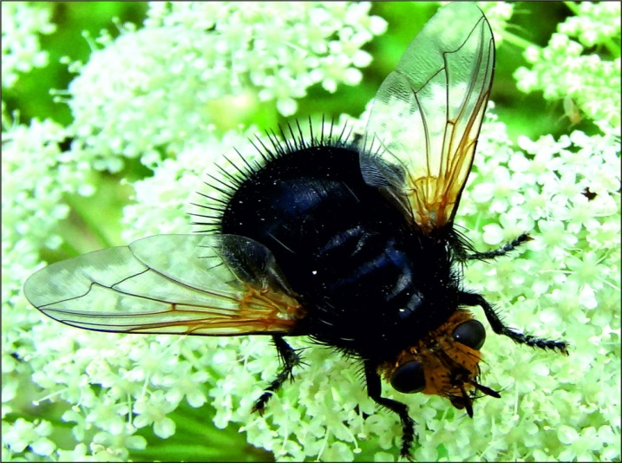
Муравьи и пауки
Огромную работу по уничтожению вредителей выполняют муравьи и пауки. Рядом с капустой можно посеять кориандр и анис. При посеве в один срок они цветут с мая по сентябрь. Их цветы подпитывают многих полезных насекомых и не привлекают бабочек, гусеницы которых повреждают капусту.
Муравьи – это санитары. Они строят себе дома в почве и над ней и приносят большую пользу. Многочисленные ходы муравьев делают почву более рыхлой, а это улучшает условия дыхания для корней растений. Добывая себе пропитание, муравьи приносят в ходы и камеры муравейника огромное количество насекомых-вредителей и их личинок: обитатели только одного муравейника за год уничтожают в среднем до 20 миллионов вредителей сада. Но стоит следить за увеличением количества муравьев, это может привести к угнетению сада, а из-за любимого лакомства муравьев, которое выделяет тля, они способствуют еще и расселению колоний тли. Тут нужно подумать, стоит ли оставлять муравьев на своих участках или нет.
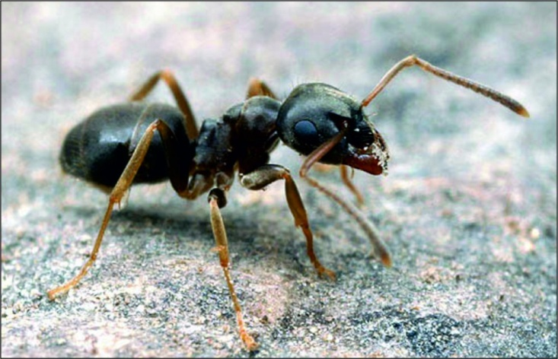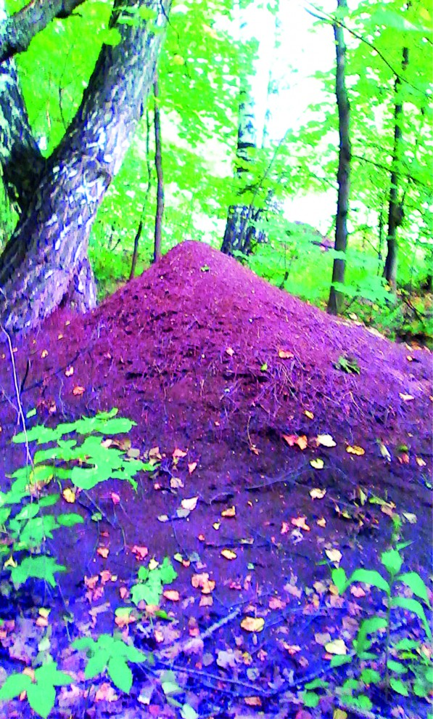
Пауки. Значительную часть добычи пауков семейств пауков-скакунов (Salticidae), воронковых пауков (Agelenidae), пауков-волков (Licosidae), пауков-бокоходов (Thomisidae) составляют такие опасные вредители, как вредная черепашка, колорадский жук, луговой мотылек, различные виды молей, множество двукрылых.
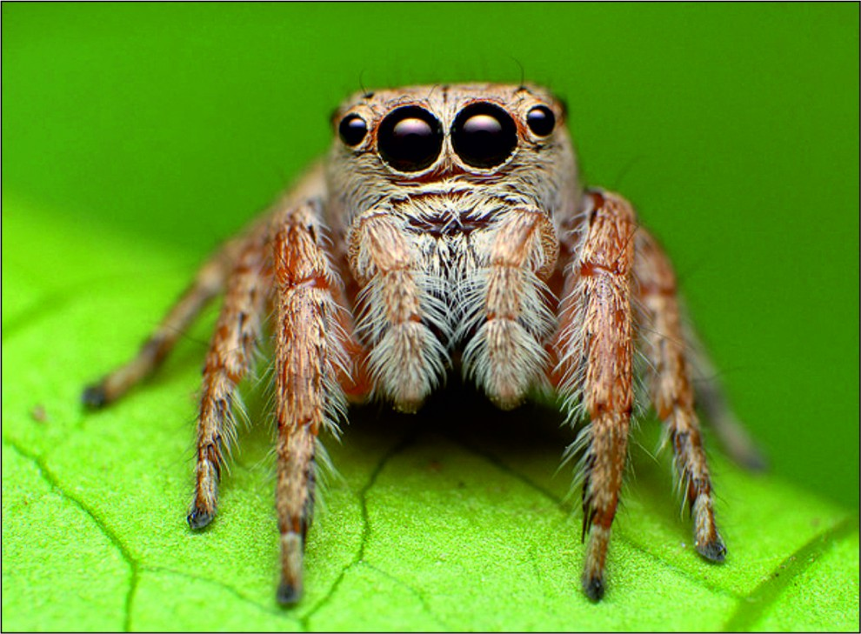
Внимание! Хочу предупредить, что полезные насекомые, как и вредители, зимуют в коре, листьях, в почве на садовом участке. А летом не стоит вылавливать в саду всех увиденных насекомых, ведь можно оставить сад без защитников – полезных насекомых, которых называют энтомофагами.
Мухи-ктыри
Двухсантиметрового ктыря невозможно спутать с какой-либо другой мухой. Мощные лапы, вооруженные щетинками и присосками. Из сплюснутой головы торчит крепкий, заостренный на конце хоботок. Им ктырь может проколоть даже такой прочный панцирь, каким обладают жуки.
Ктыри, уничтожая массу вредных насекомых, приносят несомненную пользу. В их меню входят жуки, мухи, кобылки, цикадки, бабочки и даже гусеницы. Полезны не только взрослые насекомые, но и личинки, живущие в почве и уничтожающие личинок жуков-щелкунов, хрущей и чернотелок, яйца саранчовых и гусениц, подгрызающих совок.
Трихограмма
Это яйцеед, массовое размножение которого уже поставлено на промышленную основу. Самки трихограммы откладывают свои яйца в яйца многих вредителей – яблонной плодожорки, желтого и бледноногого крыжовникового пилильщика, лугового мотылька, капустной совки, капустной белянки и других.
Поскольку эти насекомые очень маленькие, они берут нектар из мелких открытых цветов типа аниса, укропа. Хорошим приютом для них служат растения семейства сельдерейных.
Из сказанного выше следует, что чем больше в саду растений-нянек, тем меньше будет у вас проблем с вредителями. Эти растения можно располагать по краям сада или окаймлять ими участки с овощами. Следует так подбирать виды растений, чтобы они цвели долго, сменяя друг друга. Для этого подходят бархатцы, алиссум, пижма, ромашка, маргаритки. Продолжительное время цветут чабер, лаванда, иссоп, базилик, розмарин, душица.
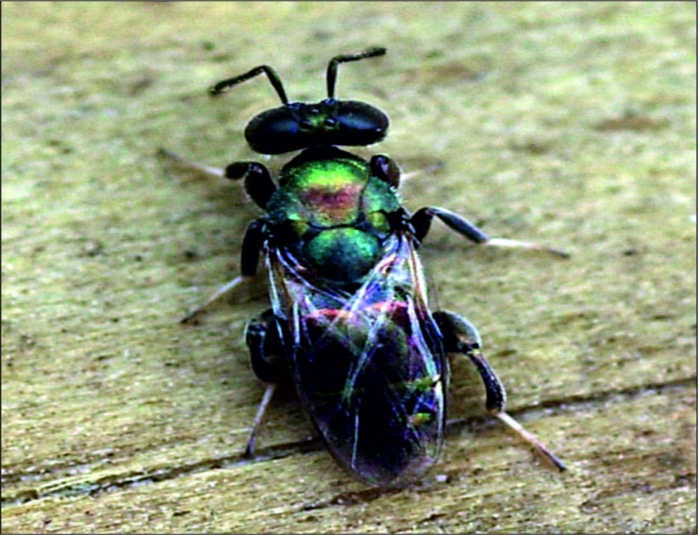
Можно назвать еще много полезных насекомых – наших помощников. Но численность их все равно меньше, чем вредителей. Птицы, лягушки и жабы, стрекозы, пауки – многие животные помогают сделать сад и огород чистыми от вредителей и здоровыми. Но сами они не имеют защиты от химических препаратов.
Вопросы для закрепления:
- Назовите вредных насекомых нашей местности.
- Назовите полезных насекомых нашей местности.
3.Назовите меры борьбы с вредными насекомыми.
4. Где зимуют насекомые?
5. Каких насекомых ты, видел у себя в саду, огороде, цветнике?
6. На примере одного насекомого раскройте его пользу или вред.
7. Что вы выяснили? Почему одних насекомых нужно охранять, а с другими
бороться?

